腾讯会议考生操作手册

手机系统要求

- 下载腾讯会议移动端（iOS 或Android）
- Android 4.4 及以上
- iOS 10 及以上

一、注册

打开腾讯会议，点击“注册/登录”按钮，进入帐号密码登录页面，点击“新用户注册”进入注册页，根据要求填写对应的信息并完成注册。考试前下载安装好。
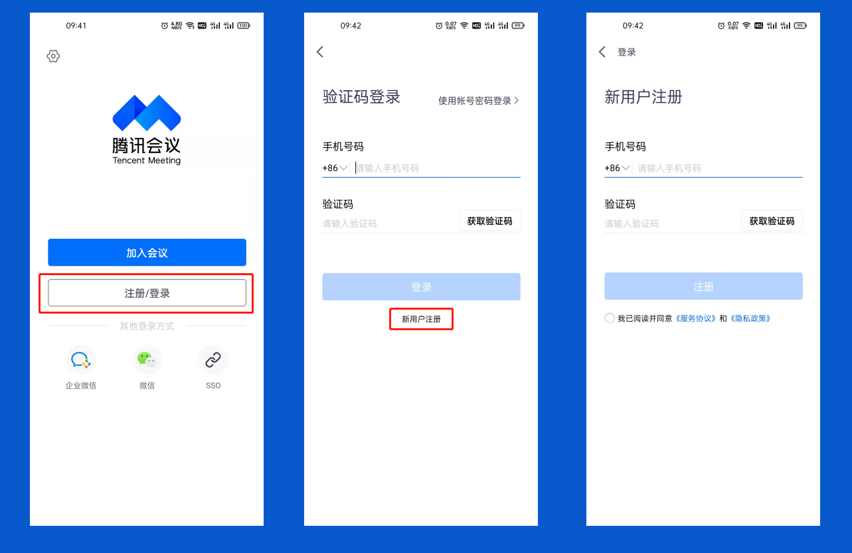

二、登录

腾讯会议提供多种登录方式，可以选择“账号密码登录”、“验证码登录”、“微信登录”。建议考生用手机“验证码登陆”。
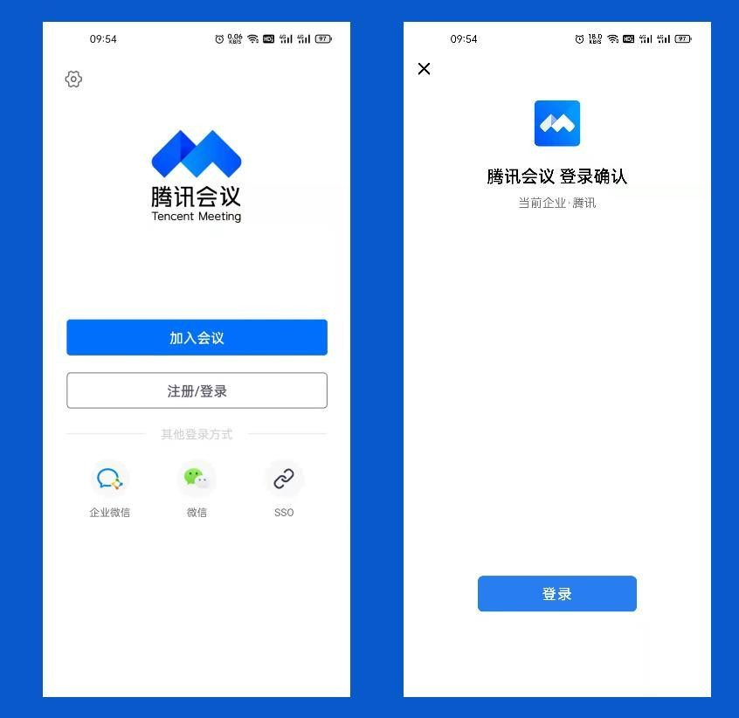

三、加入会议

点击“加入会议”，然后输入会议号和会议昵称（建议用手机号），即可进入该会议。要求开启麦克风，扬声器，摄像头，关闭美颜。

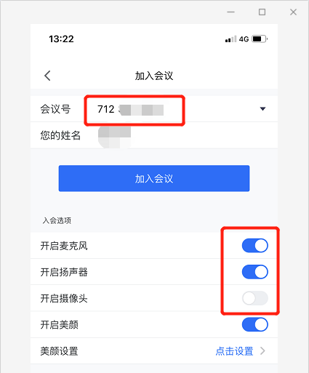
“学习通”考生操作手册（另一台设备）

1、在手机应用商店搜索“学习通”app，并下载安装。考试前下载安装好。
2、使用自己在铜仁职业技术学院分类招生考试中留存的手机号注册“学习通”账号。
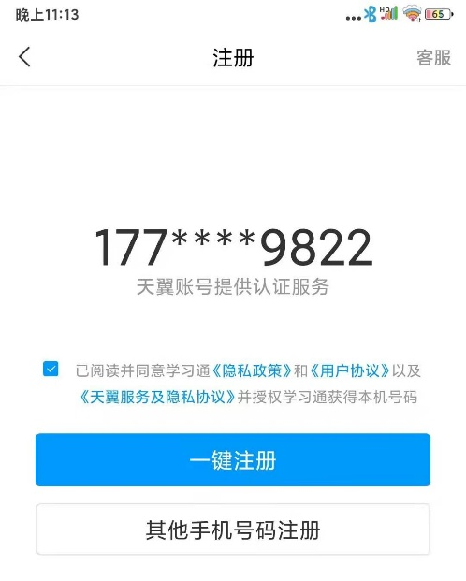
3、使用刚注册的“学习通”账号登陆该软件。（可以用手机号登陆）
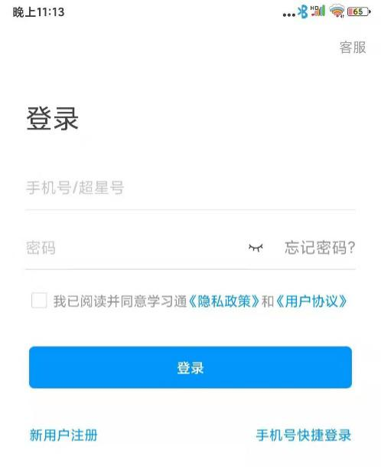
4、选择机构为“铜仁职业技术学院”。
5、进入首页，点击“考试”一栏，选择需要考试的科目“开始考试”->“进入考试”。
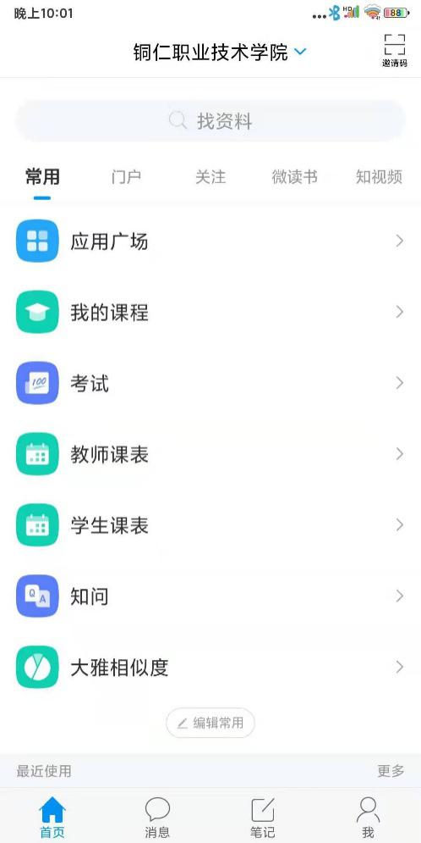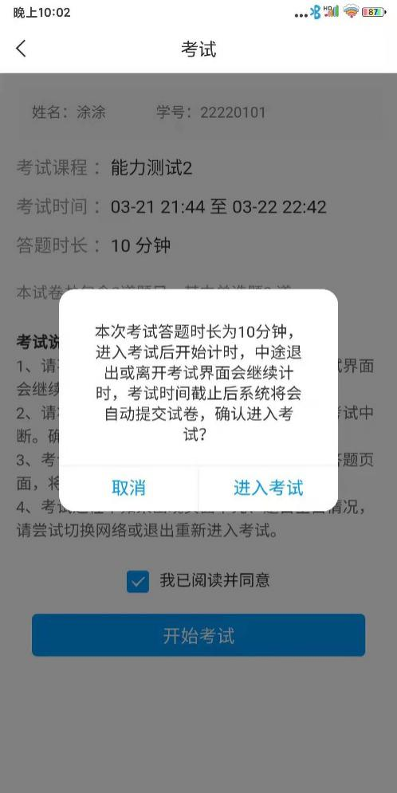
6、试卷答完之后，选择“交卷”->“确定”，完成考试。
